泉州七中2020—2021学年度上学期高一地理单元试卷

(时间：90分钟，满分：100分)

一、选择题(25小题，每小题2分，共50分)

下图中的“蓝月亮”为科学家用计算机模拟出的银河系中一个可能孕育生命的外星天体，据推测它本身不发光，但该天体上光照良好。据此完成1～2题。

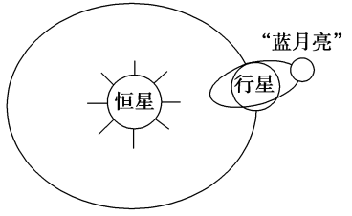

1．“蓝月亮”应属于(　　)

A．行星　　　　B．恒星 C．卫星 D．彗星

2．“蓝月亮”上的光照可能来自(　　)

A．太阳 B．恒星 C．行星 D．地球

2019年度诺贝尔物理学奖获得者马约尔和奎洛兹发现了约50光年处绕类日恒星“飞马座51”公转的行星“飞马座51b”，母星的表面温度约为1000度。该行星的公转周期约为4地球日，其轨道与母星的距离相当近，质量约为木星的一半，体积为木星的2倍，大气层厚度大。据此完成3～4题。

3. 若该行星上有生命存在，依据材料可推知其存在生命的条件之一是

A. 存在液态水 B. 恒星表面温度极高

C. 宇宙环境安全 D. 到达行星表面的辐射被削弱

4. 若该行星无自转，则在一年内，昼夜长短相当于地球上的

A. 2天白昼2天黑夜 B. 1天白昼3天黑夜

C. 3天白昼1天黑夜 D. 4天白昼4天黑夜

下图左为太阳系部分天体某时刻相对位置示意图。下图右为某学生当日看到的局部星空。完成5～6题。

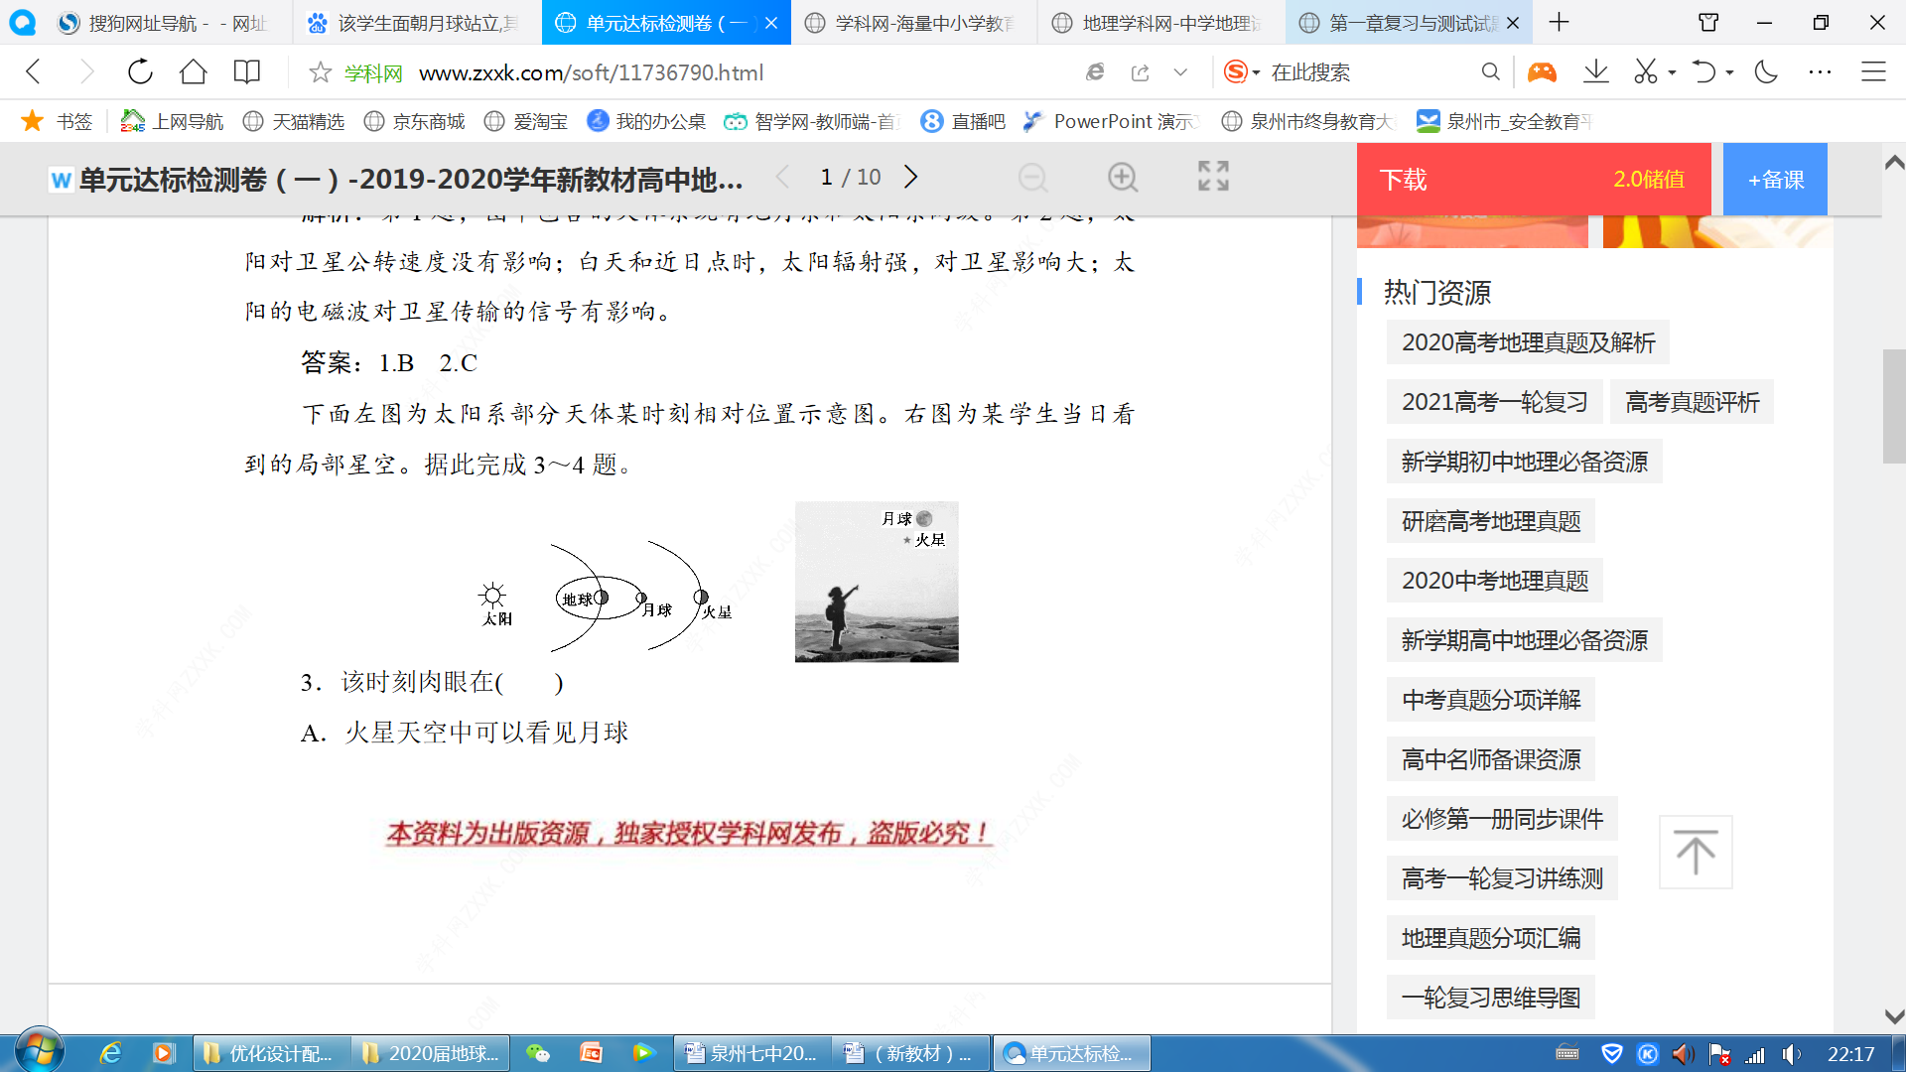

5．该时刻肉眼在

A．火星天空中可以看见月球 B．月球上可见火星嵌在日面

C．火星上可见地球遮住月球 D．月球上可见火星悬在星空

6．该学生面朝月球站立，其左侧为正东，此时为

A．清晨 B．正午 C．黄昏 D．子夜

近日，全球首段光伏高速公路(如下图)在山东济南亮相，这是我国首个承载式光伏高速公路。这种路面的最上层是类似毛玻璃的半透明新型材料，拥有较高的透光率，可以让阳光透过它，使下面的太阳能电池 把光能转换成电能，实时输送至电网。据此完成7～9题。

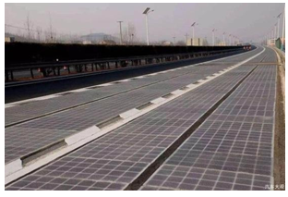

7．与西北地区相比，在济南周边高速公路上推广光伏发电的优势是

①光照充足 ②资金、技术力量雄厚 ③节约土地 ④高速公路网密集

A．①② B．②③ C．②④ D．①③

8．对光伏高速公路影响较大的自然因素是

A．地质及水文条件 B．气象及水文条件 C．气象及气候条件 D．地质及气候条件

9．下列地区中建设光伏高速公路后，发电效能最高的是

A．南方水乡 B．西北戈壁 C．青藏高原 D．东南丘陵

“夸父计划”是我国继“嫦娥计划”后又一重要的空间探测计划。该计划主要是针对太阳活动进行监测，帮助科学家深入研究日地空间环境，为灾害性空间环境预报提供观测数据。该计划的一个重要组成部分是在距地球150万千米的日地连线上设置一颗卫星，用来全天候监测太阳活动的发生及其伴生现象。结合所学知识完成10～11题。

10.该卫星在太阳光球层监测到的太阳活动是（ ）

A．日珥 B．耀斑 C．太阳风 D．黑子

11.当太阳活动增强时，给该卫星正常工作带来的最主要影响是（ ）

A．卫星周围空间温度过低 B．卫星被大量高能带电粒子击毁

C．卫星被引发的流星雨袭击 D．卫星与地面指挥系统的联系中断

太阳产生的带电粒子流受地球磁场作用，偏向极地上空，在那里轰击高层大气使大气电离，产生极光现象。完成12～13题。

12．直接影响该现象的太阳活动主要是(　　)

A．日珥 B．耀斑 C．太阳风　 D．太阳黑子

13．地球内部某圈层中的物质在高压和高温下呈液态或熔融状态，横波在此不能传播，它们相对于地壳“流动”，可能是地球产生磁场的主要原因，该圈层是(　　)

A．内核 B．外核 C．地幔 D．软流层

2017年7月22日至8月1日，NASA（美国国家航空航天局）不向其火星轨道探测器和火星车发出任何指令。NASA有关人员解释：“预计到通讯会明显变差，谨慎起见，这段时间我们不会和我们的火星设备交流。我们不想冒险让航天器执行错误指令。”完成14～15题。

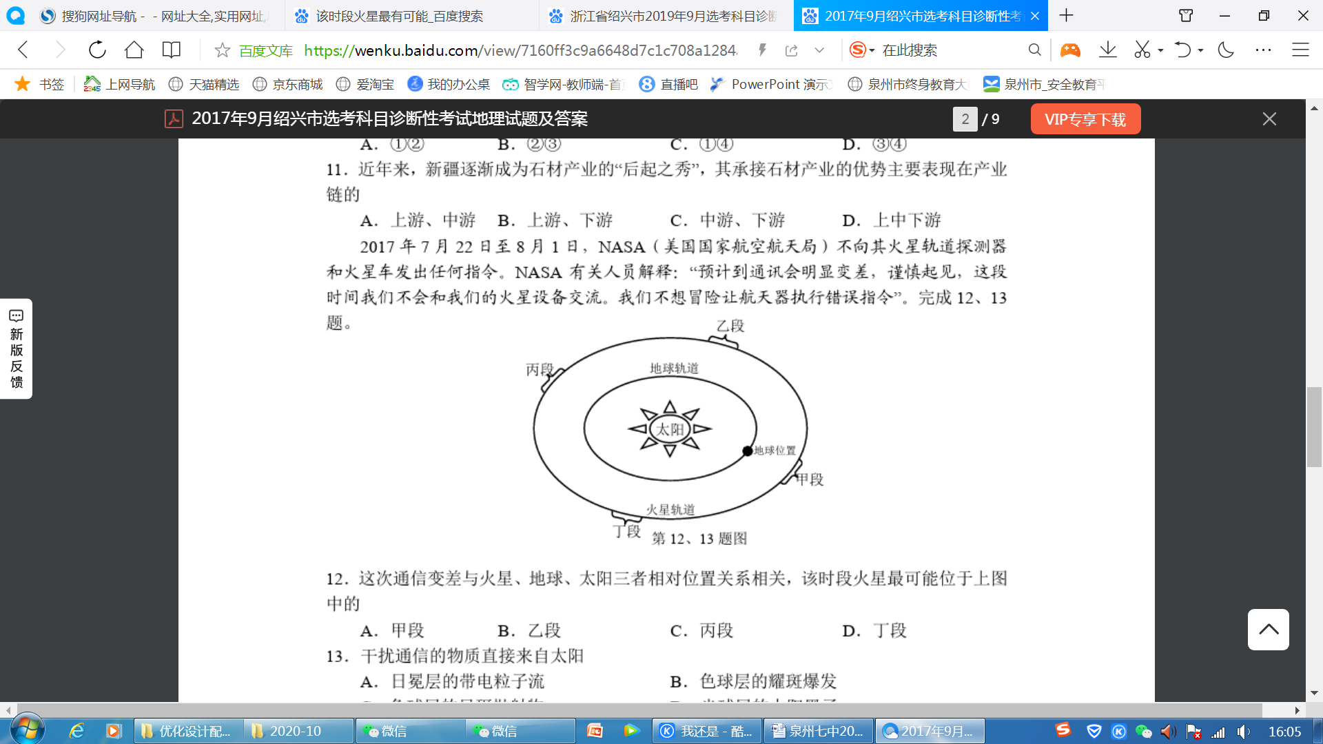14.这次通信变差与火星、地球、太阳三者相对位置关系相关，该时段火星可能位于图中的

A.甲段 B.乙段 C.丙段 D.丁段

15.干扰通信的物质直接来自太阳

A.日冕层的带电粒子流

B.色球层的耀斑爆发

C.色球层的日珥抛射物

D.光球层的太阳黑子

潍坊诸城是我国重要的恐龙化石产地，下图示意考古专家在诸城某地层中发现的恐龙化石群。读图完成16～18题。

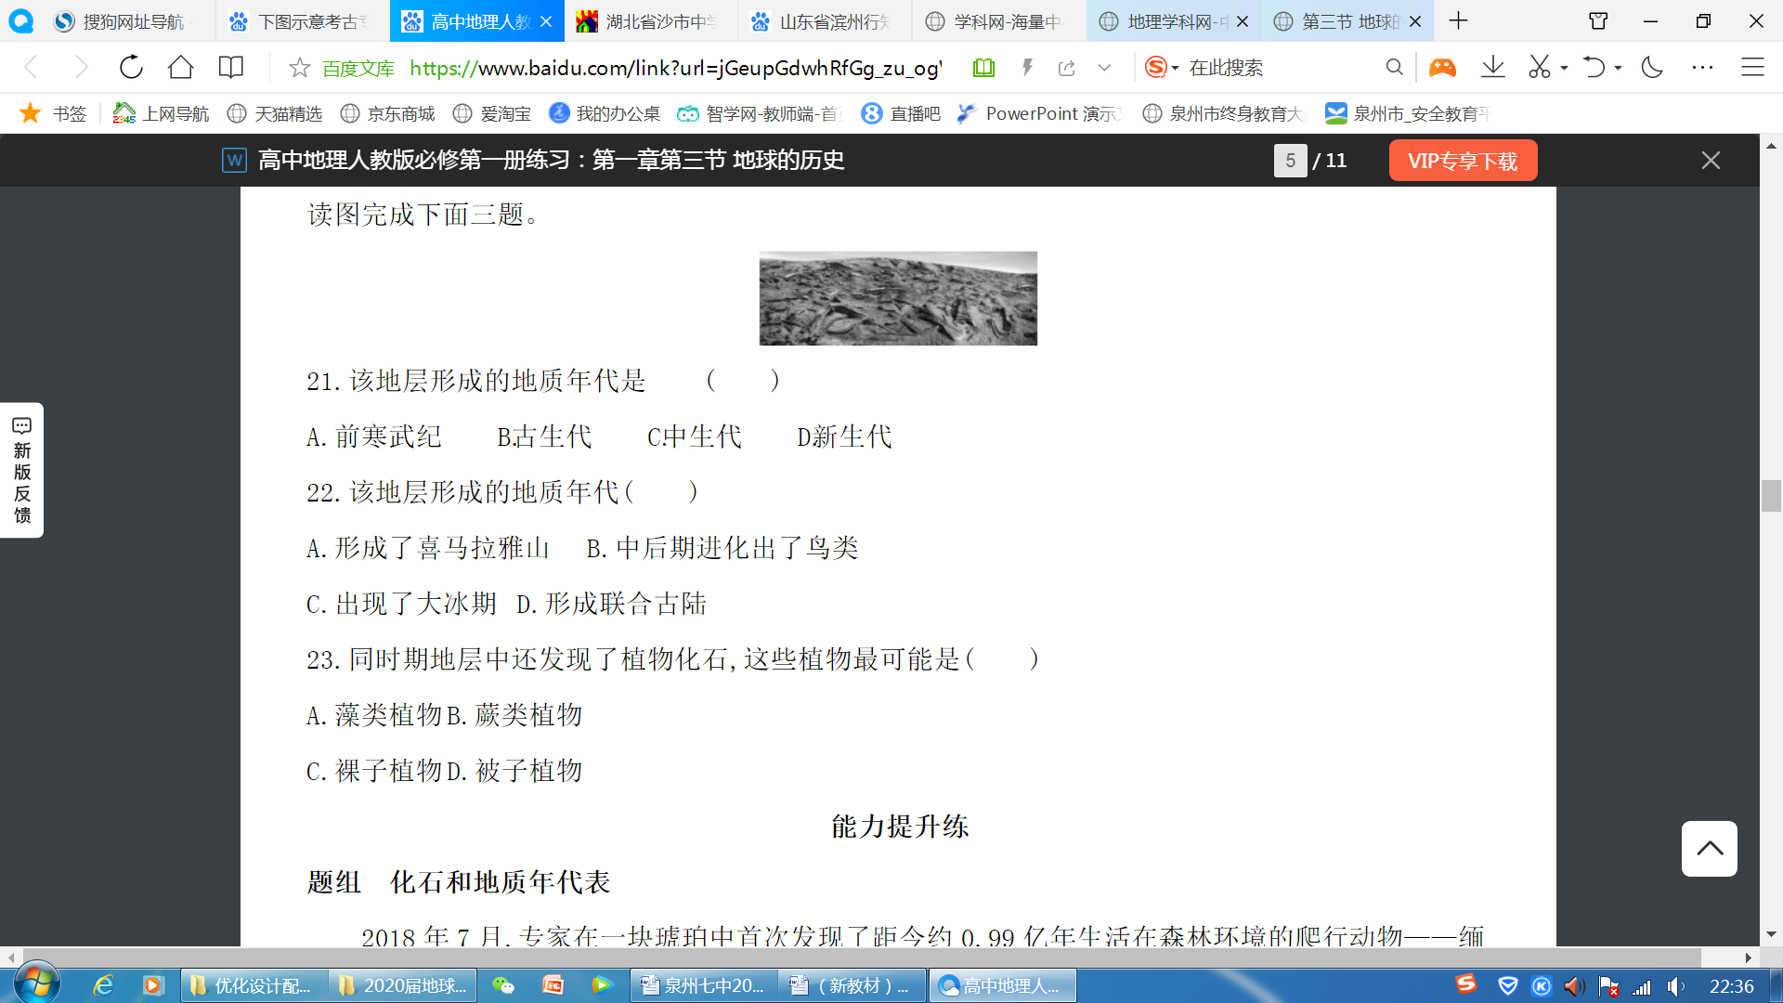

16.该地层形成的地质年代是

A.前寒武纪 B.古生代 C.中生代 D.新生代

17.该地层形成的地质年代

A.形成了喜马拉雅山 B.中后期进化出了鸟类

C.出现了大冰期 D.形成联合古陆

18.同时期地层中还发现了植物化石，这些植物最可能是

A.藻类植物 B.蕨类植物 C.裸子植物 D.被子植物

2019年2月19日，我国在塔里木盆地顺北油气田完成某钻井钻探，钻井深8588米，创亚洲陆上钻井最深纪录。据此完成19～20题。

19.该钻井

A.未穿透地壳      B.深达莫霍面 C.已穿透岩石圈    D.即将穿透地幔

20.该钻井深达8 500多米表明当地拥有深厚的

A.侵入岩         B.喷出岩 C.变质岩         D.沉积岩

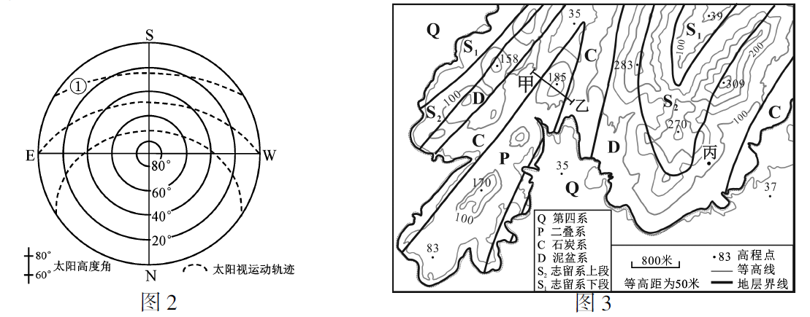图3 为“某区域地质简图冶。该区沉积地层有Q、P、C、D、S2、S1,其年代依次变老。读图回答21～22 题。

21. 从甲地到乙地的地形地质剖面示意图是

22. 为揭示深部地质状况,在丙处垂直钻探取芯,可能发现的地层是

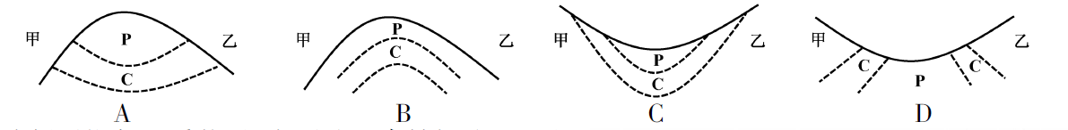

A. 志留系 B. 石炭系 C. 二叠系 D. 第四系

2020年3月23日，在我国新疆阿克苏地区拜城县发生5.0级地震，

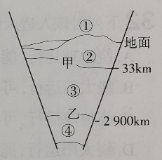震源深度10千米。右图为地球圈层结构示意图。回答23～25题

23.此次地震震源位于（ ）

A．①圈层 B．②圈层 C．③圈层 D．④圈层

24.本次地震波经过乙界面时（ ）

A．横波突然加快 B．纵波突然加快

C．横波突然消失 D．纵波突然消失

25.受地震波的影响，地震时该地空中飞行的小鸟会感受到（ ）

A．只上下颠簸 B．只左右晃动

C．先上下颠簸，后左右晃动 D．先左右晃动，后上下颠簸

二、综合题(共50分)

26．读“太阳系的局部示意图”和相关材料，完成下列各题。（11分）

从目前太阳内部核聚变的速率来看，太阳正处于稳定的壮年期。

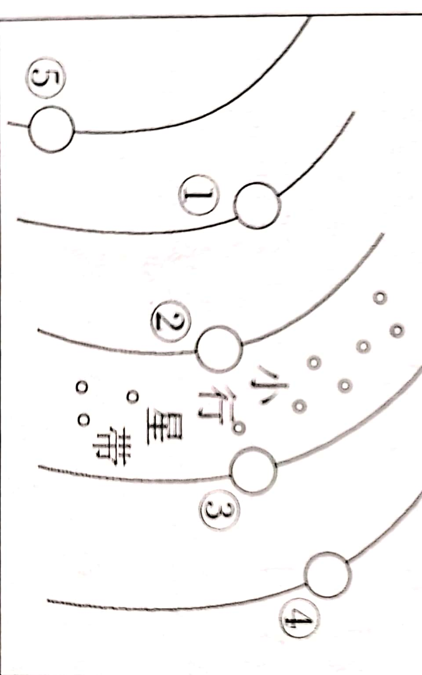

(1)根据图中信息，描述地球的宇宙环境。（1分）

_____________________________________________________________________

(2)根据图中信息，简述地球普通性的证据。（4分）

_____________________________________________________________________

_____________________________________________________________________

(3)根据图文信息，说明地球特殊性的形成条件。（6分）

_____________________________________________________________________

_____________________________________________________________________

27.阅读图文材料,完成下列要求。(12分)

太阳辐射是地球大气运动的主要能量源泉,也是地球光热能的主要来源。受诸多因素的影响,到达不同地区的太阳辐射的多少各有不同。辽宁省是我国太阳辐射能开发利用较早的省份之一,近年来,辽宁省许多大型企业加大对太阳能资源开发和光伏发电的投资力度,并取得了良好的效益。下图为辽宁省年太阳辐射总量空间分布图。

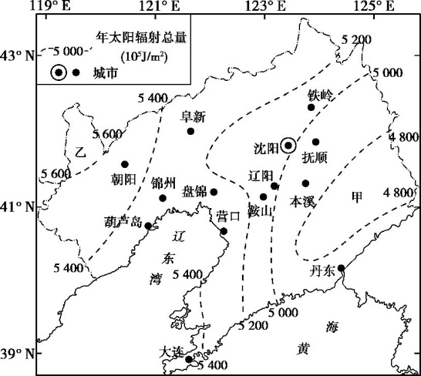

(1)分别指出辽宁省东部和西部地区太阳辐射总量的分布特点。(4分)

_____________________________________________________________________

_____________________________________________________________________

(2)说明甲地区太阳辐射总量较低的主要原因。(4分)

_____________________________________________________________________

_____________________________________________________________________

(3)分析乙地区发展太阳能光伏电站的有利条件。(4分)

_____________________________________________________________________

_____________________________________________________________________

28．(14分)读下面材料，分别探究下列问题。

材料一　生物是在地球发展历史中产生的，但在地质历史时期，也经历过一些不利于生物生存的环境变化阶段，导致大量生物物种的衰退和灭绝。下面是生物的进化、灭绝与环境变迁关系示意图。

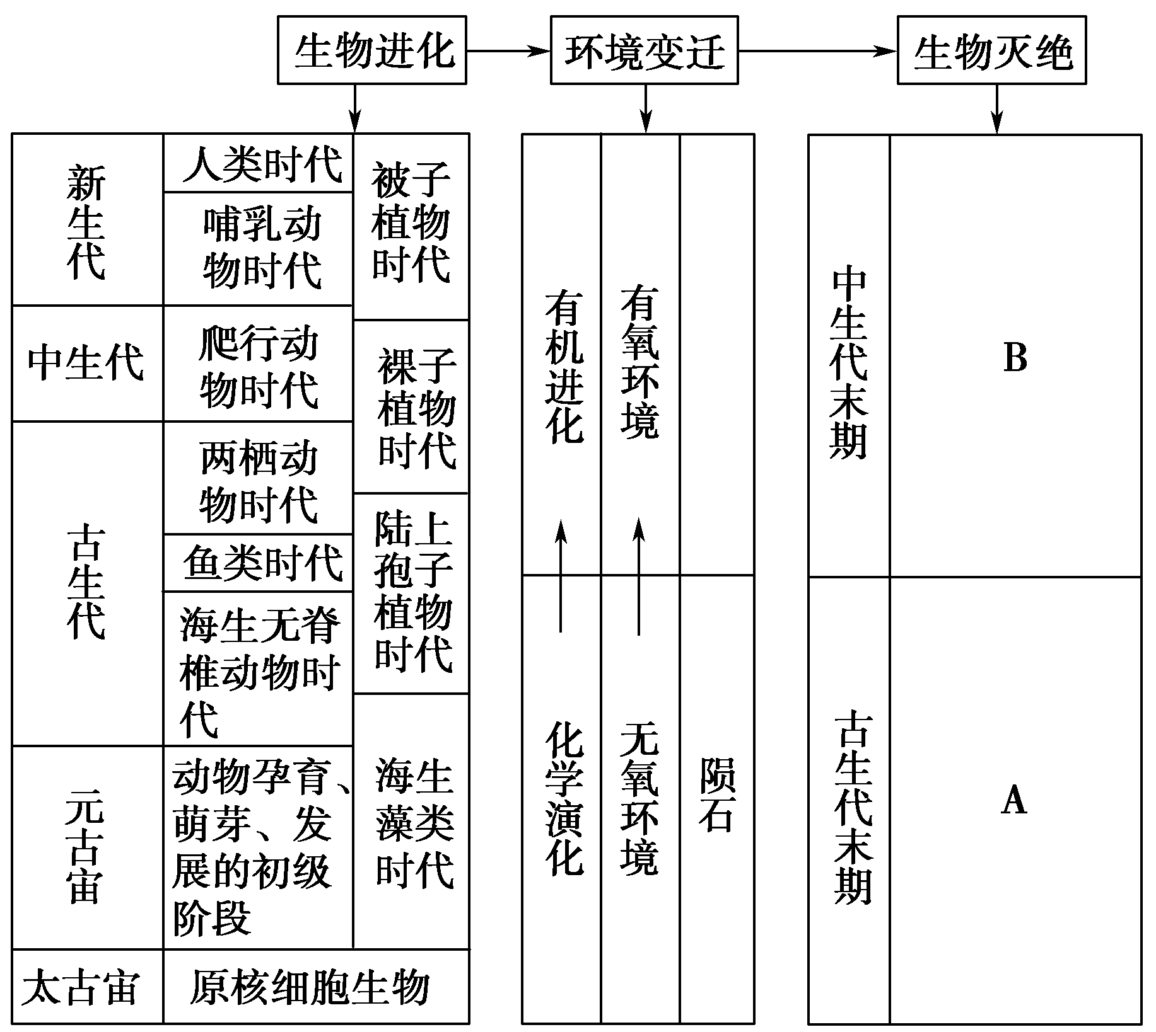

(1)结合材料探究：

①根据示意图内容写出植物演化从低级到高级的顺序。(2分)

_____________________________________________________________________

_____________________________________________________________________

②说明表格中A、B所示两次生物灭绝事件的内容。(4分)

_____________________________________________________________________

_____________________________________________________________________

③古生代的石炭纪、二叠纪是地质史上最重要的成煤时期，推测当时的环境特点。(2分)

_____________________________________________________________________

_____________________________________________________________________

材料二　生物进化与环境演变有密切关系。一方面，生物进化在地理环境的演化中具有重要意义；在地理环境的发展中扮演了极其活跃的角色；另一方面，环境的演化又促使生物不断进化，以适应环境的变化。在中生代末期的地层内，铱元素含量异常，比相邻岩层平均值高出30倍左右，而铱是陨石的重要组成成分之一，这说明可能曾有一颗富含铱的小行星撞击过地球。

(2)结合材料探究：

①以动物为例，说明不同的地质年代有不同的生物。(3分)

_____________________________________________________________________

_____________________________________________________________________

②推测小行星撞击地球是如何引起环境变化的。(3分)

_____________________________________________________________________

_____________________________________________________________________

29.(13分)阅读材料,回答下列问题。

材料一图10为学生手绘地球圈层结构示意图。

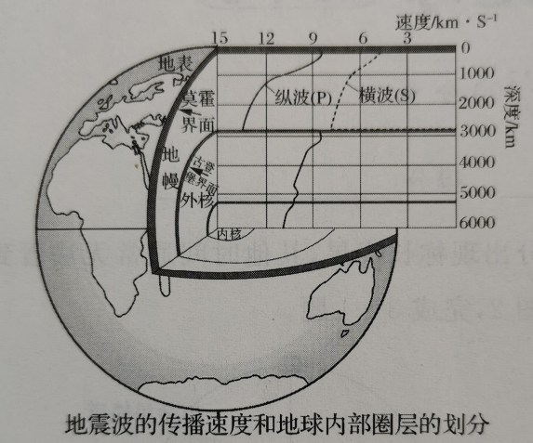

图10

材料二一般认为横波的水平晃动力是造成建筑物破坏及人员大量伤亡的主要原因。但地震发生以后，建筑物并不会马上倒塌，一般都要间隔约12秒，这就是地震救援所说的“黄金12秒”。下表为2019年12月份我国境内部分地区发生的地震情况。

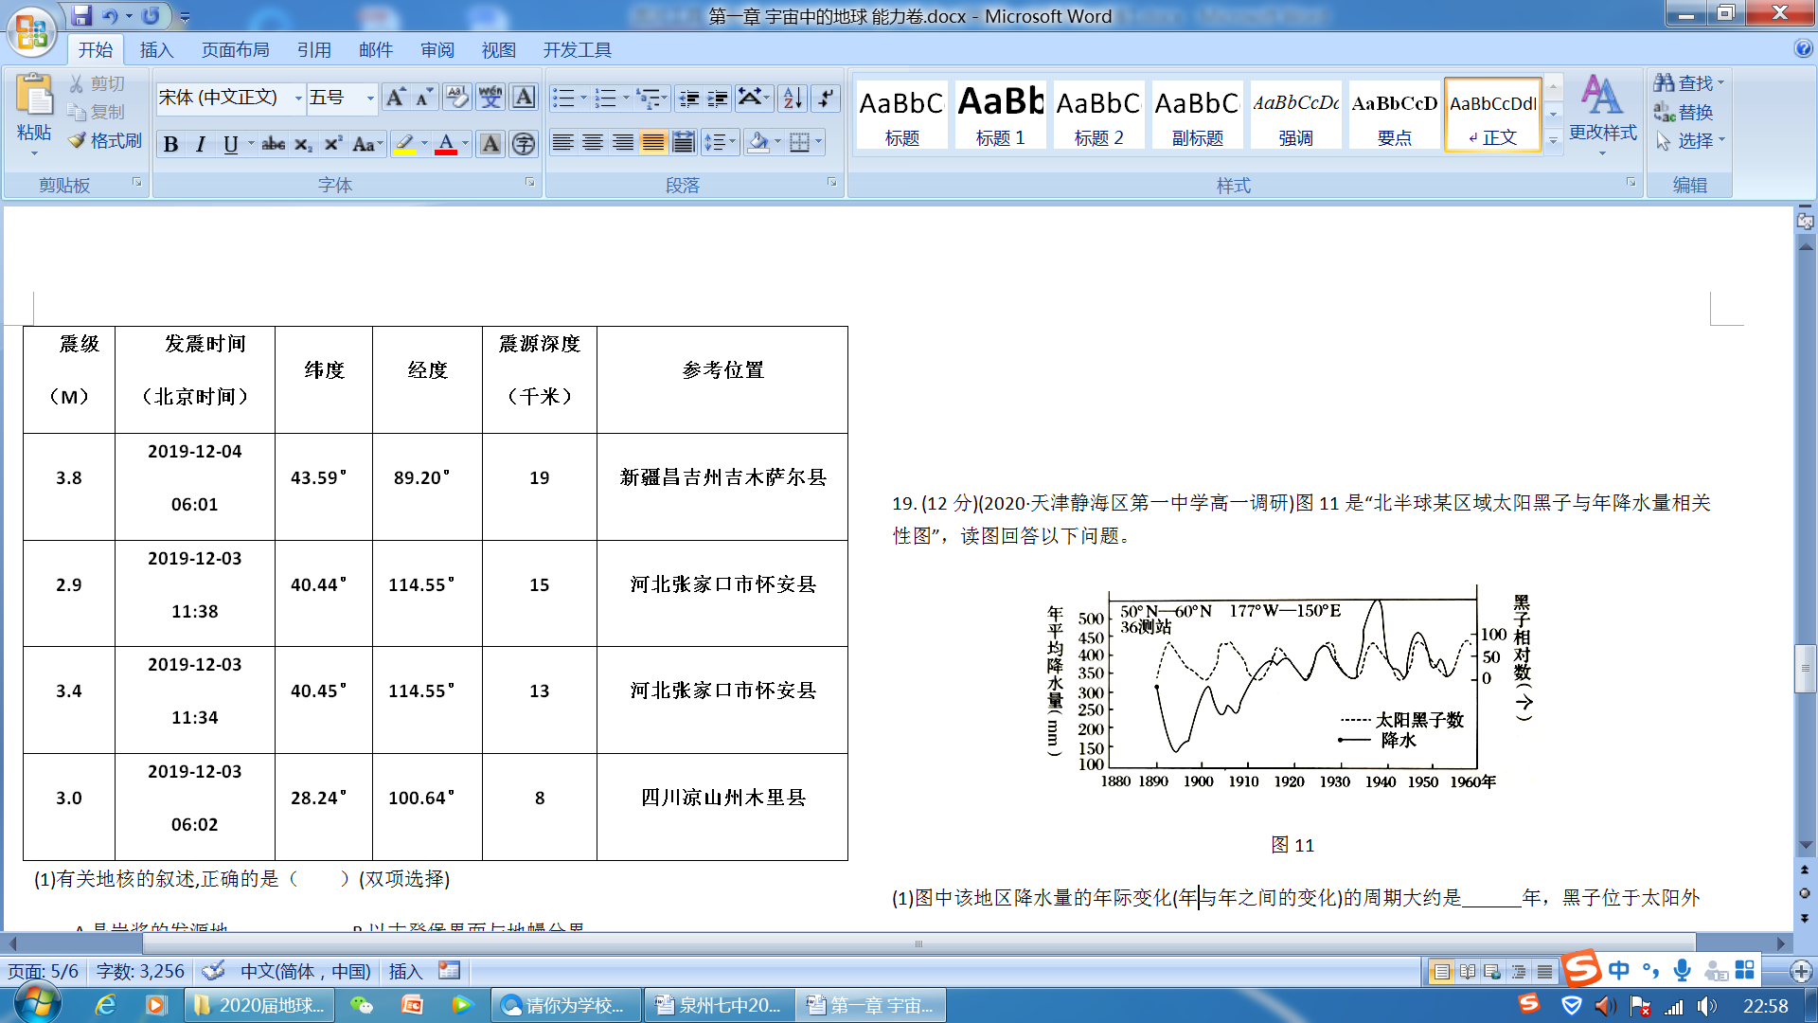

(1)有关地核的叙述,正确的是（ ）（1分）

A.是岩浆的发源地 B.以莫霍界面与地幔分界

C.压力大,密度小 D.外核最可能为液态

(2)表格中地震震源最可能位于地球内部圈层的 。试从圈层厚度的角度，分析该圈层的主要特征。（3分）

_____________________________________________________________________

_____________________________________________________________________

(3)若在图中增绘岩石圈,试描述需绘制的内容。（2分）

_____________________________________________________________________

_____________________________________________________________________

(4)通常根据 推断地球内部的圈层结构，地震救援“黄金12秒”确定的依据是

。（3分）

(5)请你为学校和家庭提出应对地震灾害的合理建议。（4分）

泉州七中2020—2021学年度上学期高一地理单元试卷参考答案

|  |  |  |  |  |  |  |  |  |  |  |  |  |  |
| --- | --- | --- | --- | --- | --- | --- | --- | --- | --- | --- | --- | --- | --- |
| **题号** | **1** | **2** | **3** | **4** | **5** | **6** | **7** | **8** | **9** | **10** | **11** | **12** | **13** |
| **答案** | **C** | **B** | **D** | **A** | **D** | **D** | **C** | **C** | **C** | **D** | **D** | **C** | **B** |
| **题号** | **14** | **15** | **16** | **17** | **18** | **19** | **20** | **21** | **22** | **23** | **24** | **25** |  |
| **答案** | **C** | **A** | **C** | **B** | **C** | **A** | **D** | **A** | **A** | **B** | **C** | **A** |  |

26.答案：（1）地球位于太阳系中的火星与金星之间。（1分）

（2）地球①与火星②、金星⑤都距离太阳比较近，都属于类地行星，没有特殊之处；图中行星的公转轨道都类似圆形，地球没有特殊之处。（4分）

（3）地球与太阳的距离适中，使地球上的温度较为适宜；各行星轨道互不干扰，保证了地球有安全的宇宙环境；太阳正处于稳定的壮年期，保证了地球稳定的宇宙环境。（6分）

27.答案：(1)东部地区:太阳辐射总量由东北向西南逐渐增加；西部地区:太阳辐射总量由东南向西北逐渐增加。（4分）

(2)位于东南季风迎风坡,多地形雨,大气对太阳辐射削弱作用强,导致太阳辐射总量低。（4分）

(3)乙地区太阳能资源丰富,可发电量大；太阳能清洁可再生；人口和城市较少,电能消费量小,电量节余较多。（任答两点4分）

28.(1)①海生藻类时代→陆上孢子植物时代→裸子植物时代→被子植物时代（2分）

② （4分） A—— B——

③气候温暖湿润，森林密布。（2分）

(2)①古生代后期是鱼类和两栖动物时代，中生代是爬行动物时代，新生代则是哺乳动物和人类时代。（3分）

②小行星撞击地球并发生爆炸，大量富含铱的尘埃颗粒弥漫天空，阻挡阳光射向地面，绿色植物光合作用无法进行。（3分）

29.(1)D（1分） （2）地壳 厚度不均匀，陆地地壳厚，海洋地壳薄（3分）

（3）在深度80-400千米处，地幔的上部添加软流层（2分）。

(4)地震波的传播速度 建筑物的抗震系数；横波和纵波的传播速度差异（3分）

(5)增加建筑物抗震等级；加强地震逃生演练；准备地震急救包；学习避震及逃生技能。（4分）